MOLESON
Appartement de 2 pièces avec garage box CHF 230'000.-

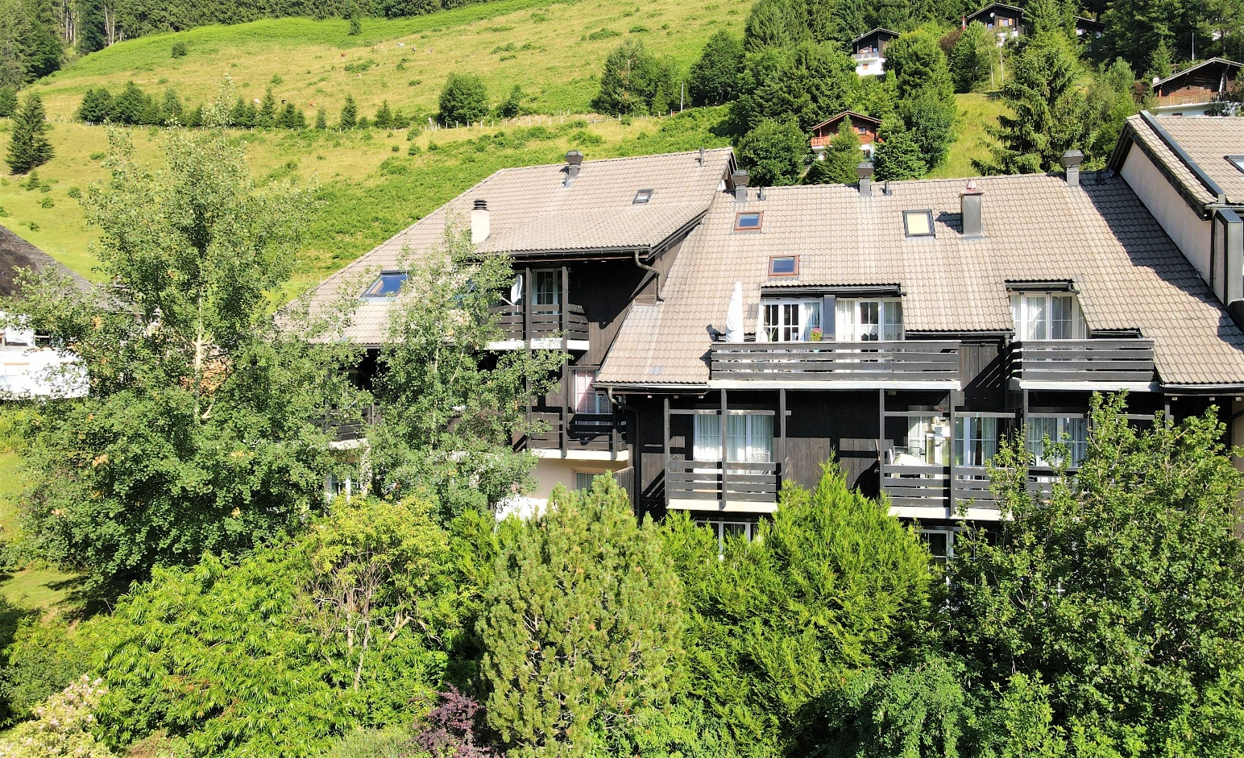

Descriptif général

Moléson-sur-Gruyères, situé au cœur de la Gruyère, propose une forte attractivité touristique, composée d’activités sportives et culturelles, ainsi qu’une belle offre gastronomique grâce à ses 4 restaurants. Ce village, au pied du Moléson (site réputé pour son développement à succès) se situant à 1100 mètres d’altitude est très accessible.

Station ouverte à l’année, vous pourrez découvrir un panorama exceptionnel du plateau aux alpes depuis le sommet. Eté comme hiver, Moléson-sur-Gruyères vous propose une avalanche d’activités pour tous. De quoi vous amuser seul, en famille ou entre amis.

Situation et accessibilité

A 15 minutes de Bulle, chef-lieu du district de la Gruyère, le charmant village de Moléson profite grandement du développement constant de ses infrastructures et des nombreux projets touristiques qui suscitent l’attrait de toute la région. La station permet à ses citoyens d’accéder aussi aisément au transport public, aux commerces, aux écoles et aux administrations. Adresse : Route du Lézard 29, 1663 Moléson.

 | 15 min de Bulle  55 min de Lausanne  35 min de Fribourg | 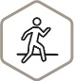 | 5 min de l’arrêt de bus  7 min du funiculaire |  | 10 min de Gruyères gare  33 min de Bulle gare

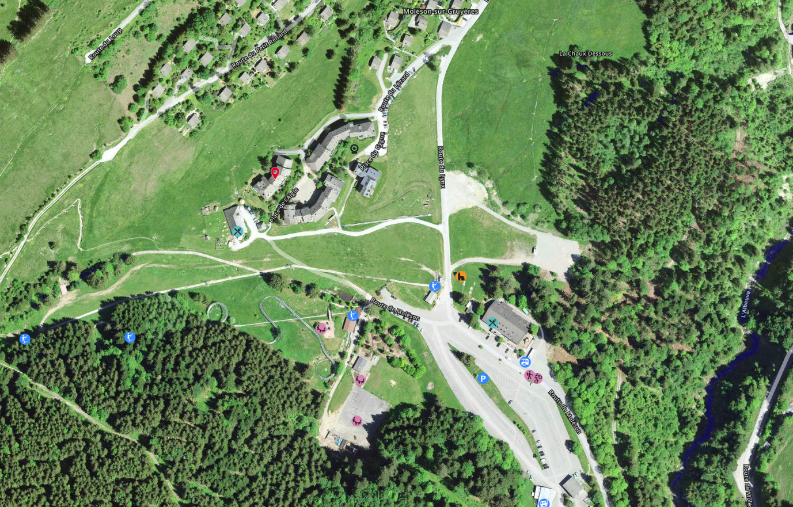

principales caractéristiques

Nombre de pièces 2
Situation 1er étage
Composition entrée avec armoires murales
cuisine équipée
1 chambre
salle de bain avec douche
salon
balcon
Annexe cave no 15
Année de construction de l’immeuble 1981
Surface habitable environ 40 m²
Type de chauffage électrique
Charges de copropriété environ CHF 1'050.- par année
Part de copropriété 26 pour mille
Parking - garage box no 5
- parking extérieur possible sur la place en gravier à la route du Lézard
Fenêtre du salon changée en 2019.

Idéal comme résidence principale, secondaire ou pour de la location.

Vendu meublé. Buanderie commune dans l’immeuble.

Disponibilité de suite

contact
Manuela Micheloud
079 756 02 72
manuela.micheloud@immoval.ch

Immoval SA
Rue Saint-Denis 74
1630 Bulle

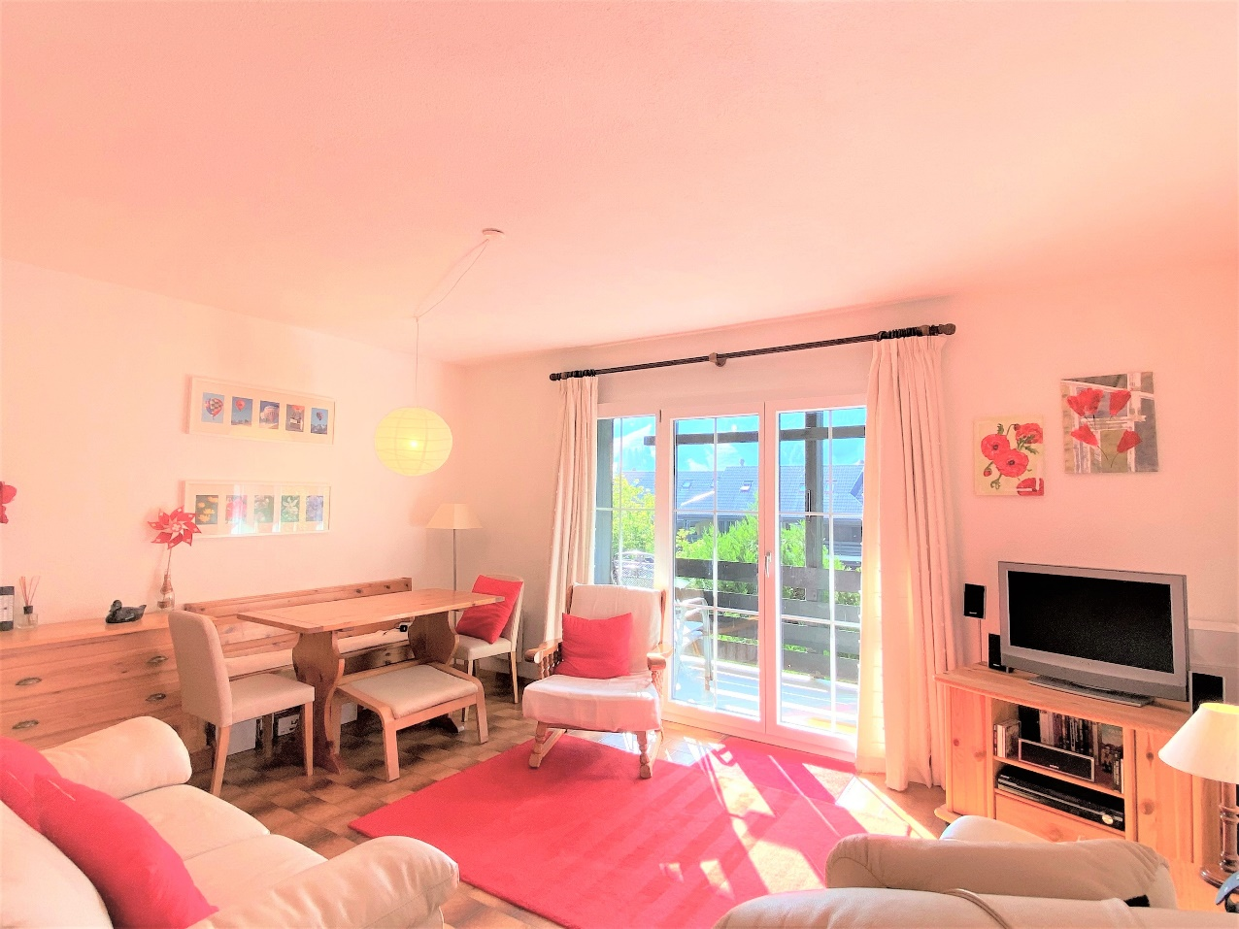
ANNEXES
dossiers de vente :

1. Environnement (prises de vue de l’environnement du bien)

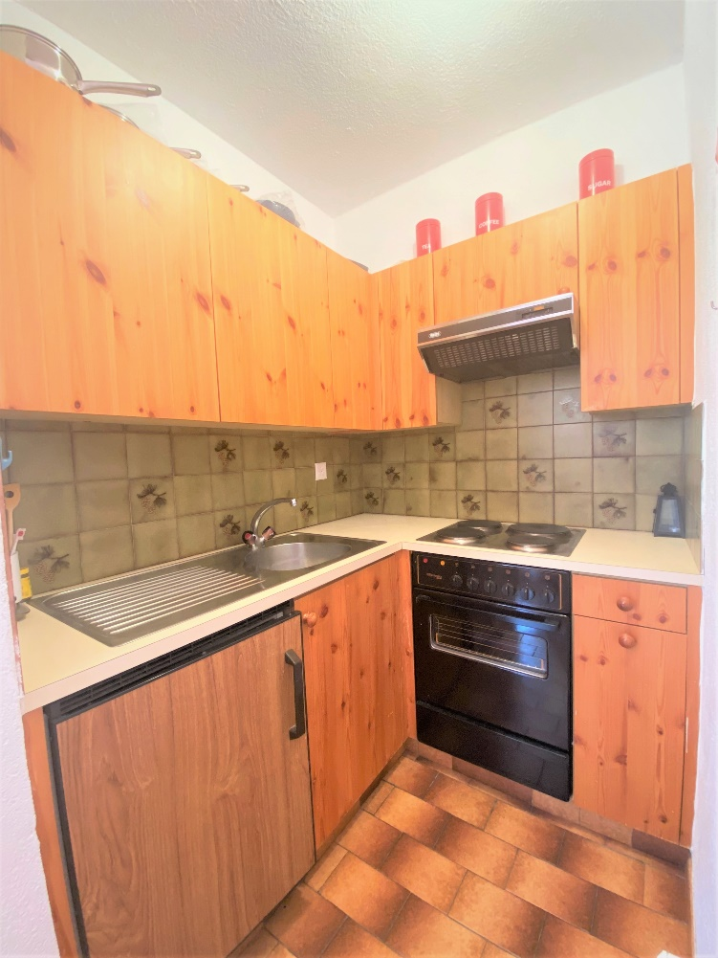

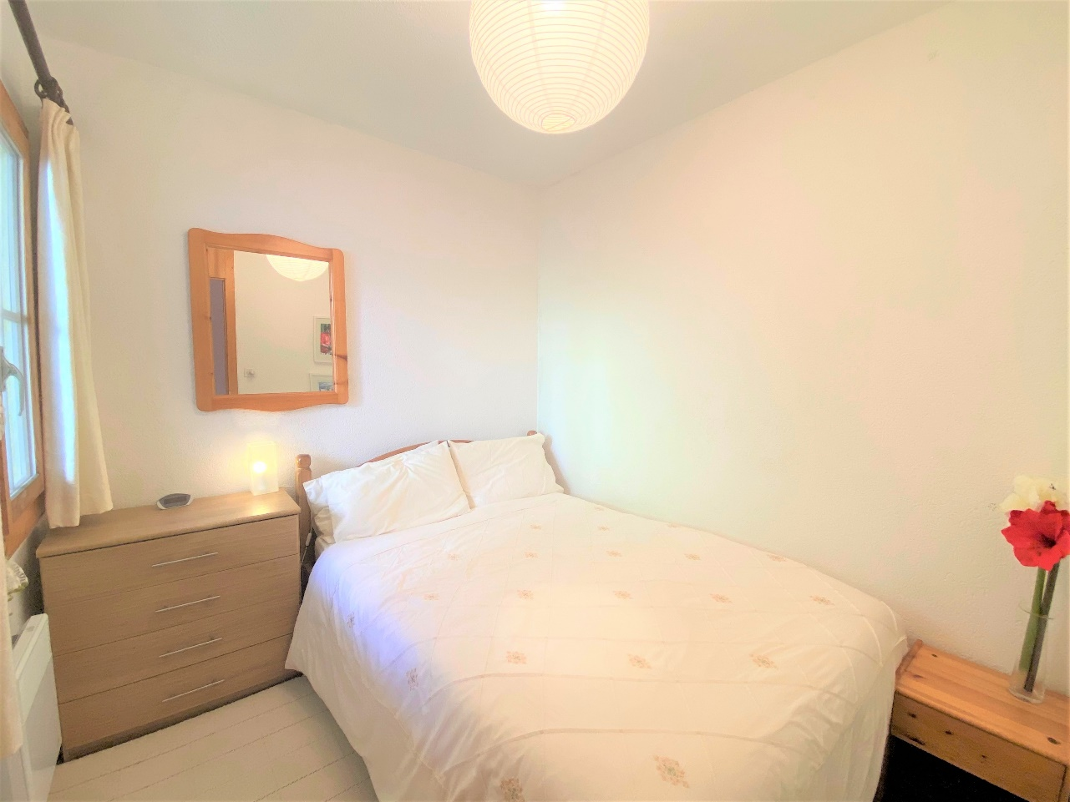
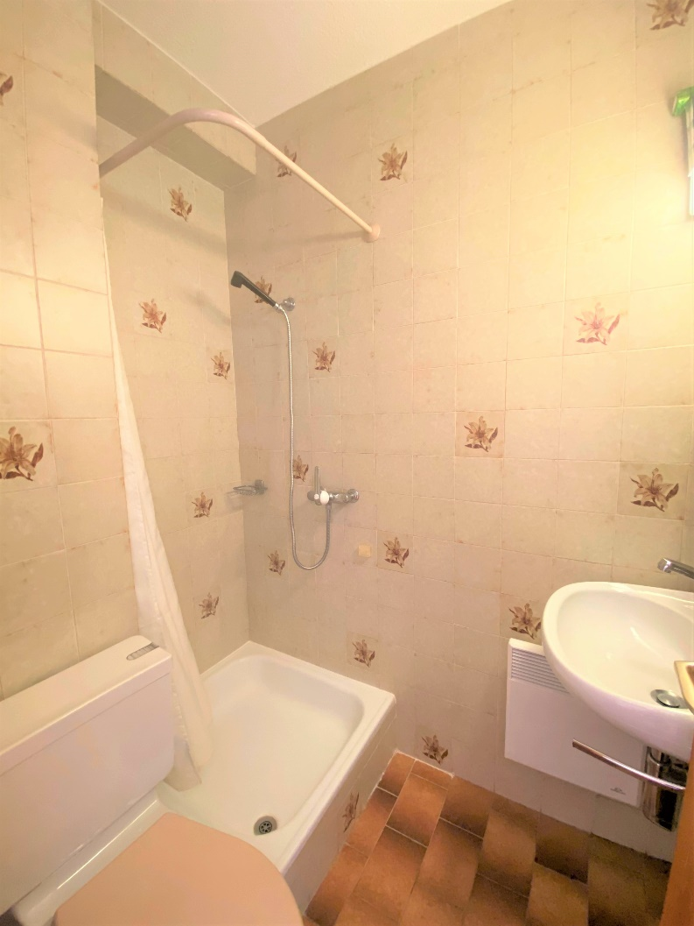
3. Cuisine

4. Chambres
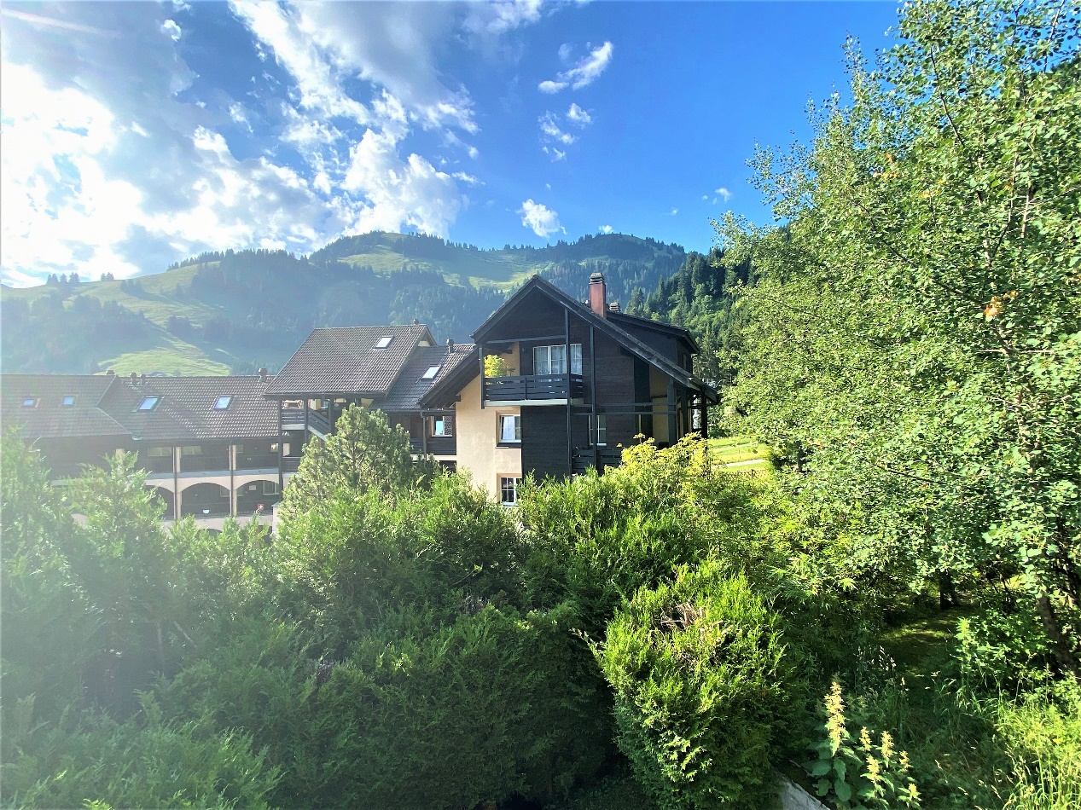

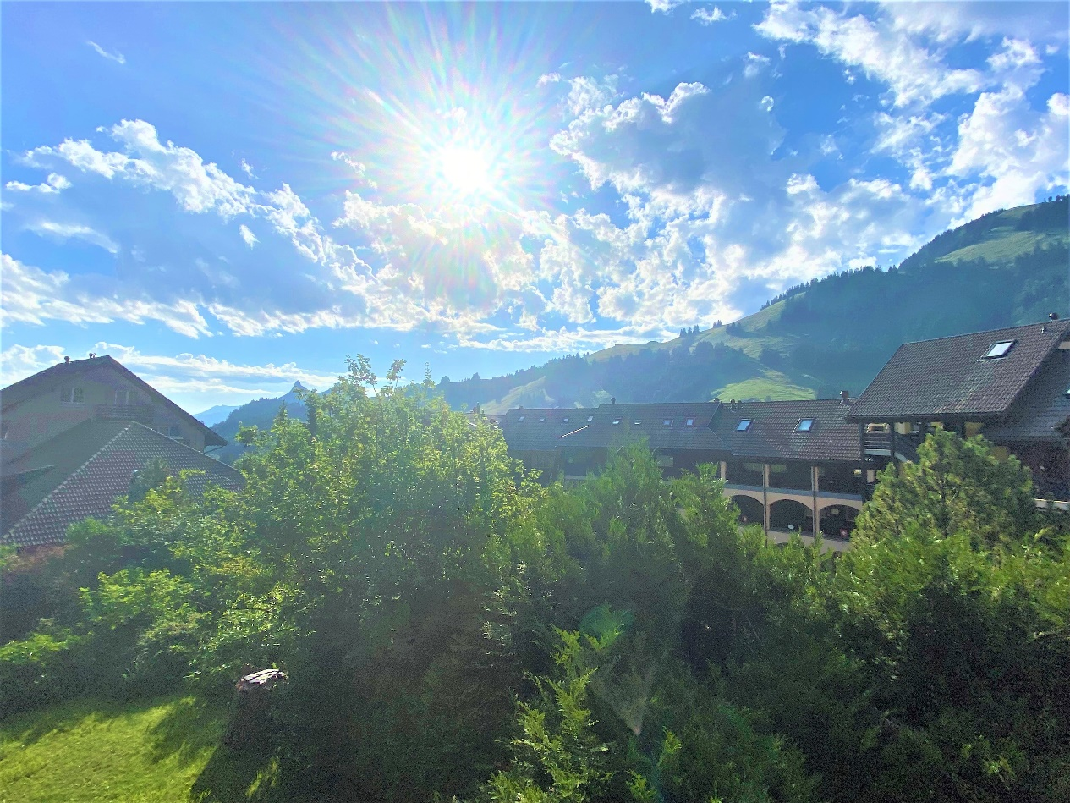

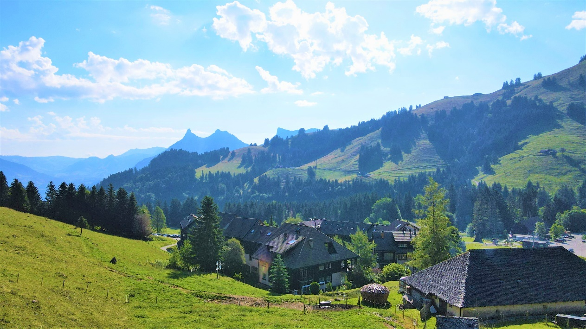

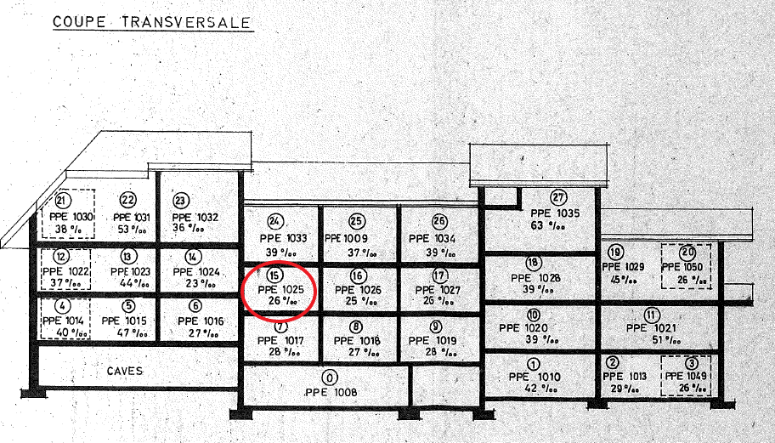

Appartement no 1025

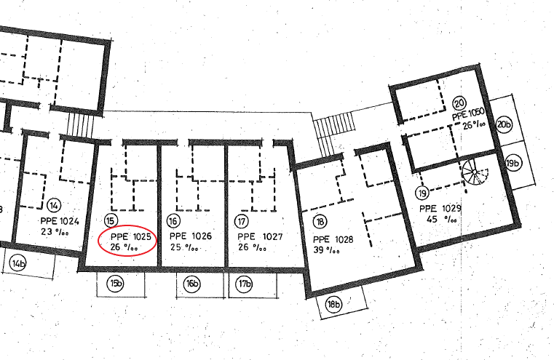

Cave no 15

